【变量】

一、选择题

1.以下程序的执行结果是？（  ）

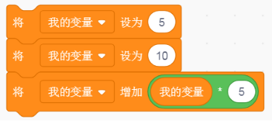

A. 75

B. 50

C. 60

D. 0

2. 执行完下面这段程序，角色最后说的内容是？（ ）

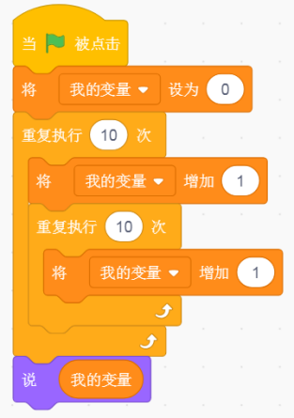

A. 100

B. 10

C. 150

D. 110

3、关于变量滑杆，默认‘改变滑块范围’的最大值是? （ ）

A. 10

B. 100

C. 1000

D. 10000

4.以下两条命令的作用? （ ）

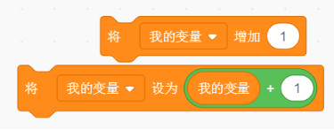

A. 一样

B. 不一样，上面是变化的，下面是不变的

C. 不一样，上面命令会越来越大，下面这条不变

D. 不一样，下面变化快

5.上面程序运行完成后，角色说出来的内容是？（ ）

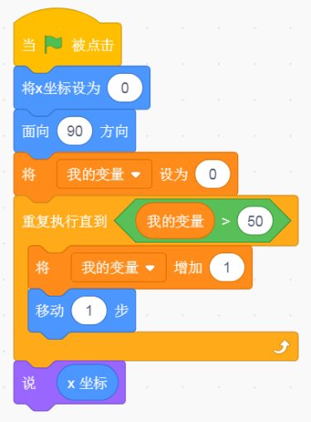

A. 50

B. 49

C. 51

D. 0

6.下列哪些数据可以在Scratch中利用变量进行存储（ ）

A.1234helloworld

B.????你好核桃

C.X，Y坐标

D.以上都可以

7.下列关于变量的说法错误的是？（ ）

A.变量名一旦创建就不能修改

B.变量一旦创建就会显示在舞台上

C.新建变量要确定变量的作用域

D.新建变量要确定变量名

8.下列关于变量说法正确的是？( )

A.仅适用于当前角色的变量其他角色无法查看

B.仅适用于当前角色的变量只对该角色起作用

B.每个角色只能设置一个局部变量

D.只要在舞台上显示的变量所有角色都能使用

9.下面程序运行完成后，角色方向的方向是？（ ）

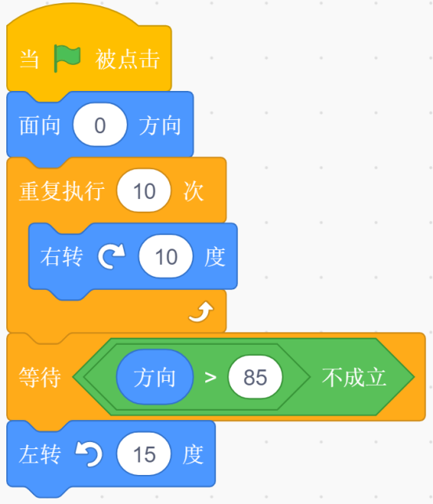

A. 0

B. 85

C. 100

D.70

二、判断题

1.Scratch3中建立变量后，只能是全局变量，没办法建立局部变量。（ ）

正确 错误

33.可以用变量来让两个角色，甚至多个角色之间产生联系。（ ）【变量】

正确 错误

3.变量一旦被创建就不能删除。（ ）

正确 错误

4.在scratch中可以对舞台设置一个全局变量。（ ）

正确 错误

5.变量的显示模式有正常显示、大字显示和滑杆显示三种。（ ）

正确 错误

【答案解析】

一、选择题

1.答案：C

2.答案：D

3.答案：**B**

**4.**答案：A

5.答案：C

6.答案：D

7.答案：A

8.答案：B 仅适用于当前角色的变量为局部变量（私有变量），只对当前角色起作用，故B选项正确。

9.答案：C【等待】积木块，在满足条件前一直处于等待状态，当条件满足时，执行下面的积木块。

方向大于85不成立即方向小于等于85度，很显然条件不满足，等待积木块一直处于等待状态，角色面向100度方向。

二、判断题

1.表述错误

2.表述正确

3.表述错误

4.表述正确 舞台只能设置全局变量。

5.表述正确